**教务系统个人信息完善审核流程**

1. 进入教务系统，点击右上角**切换角色至教学院长**
2. 点击师资管理→教师信息管理→教师信息修改审核进行信息审核

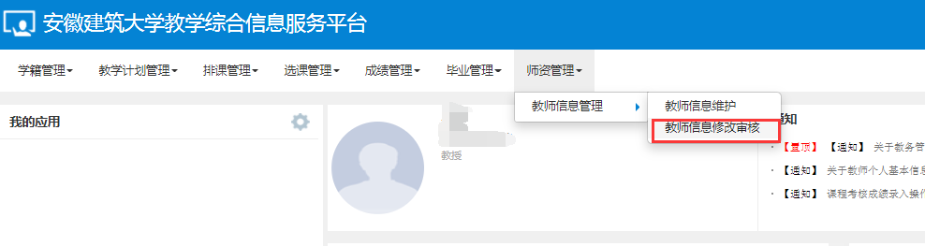

1. 审核所在学院教师信息完善情况

